第七单元 声的世界

1．(2012遵义中考2题3分)下列有关声现象的说法，正确的是( B )
A．超声波是传播速度大于340 m/s的声波
B．“闻其声知其人”是依据声音的音色来判断的
C．深夜，优美的歌声不是噪声
D．只要物体振动，就能听到声音
2．(2015遵义中考21题3分)广场舞(俗称坝坝舞)风靡各地。在广场上，跳舞的人在音箱中传出的音乐声中翩翩起舞，对此，以下说法中不正确的是( D )
A．音乐声是由音箱中发声体振动产生的
B．音乐声是通过空气传到人耳的
C．音乐声对某些人来说可能是噪声
D．将音量调大是提高声音的音调
3．(2011遵义中考20题3分)下列科技产品的应用说法正确的是( B )
A．电动牙刷发出的超声波不能在空气中传播[来源:学科网ZXXK]
B．移动电话是通过电磁波来传递信息的
C．玩电脑游戏时，人不会受到电磁辐射
D．地震后，用声音探测仪能够搜集废墟中幸存者发出的电磁波信息
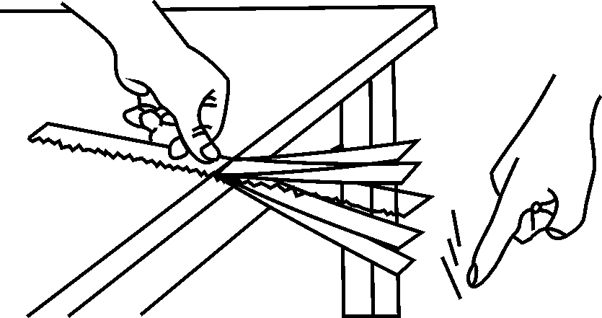
4．(2016绵阳中考)如图所示，将一把钢尺紧按在桌面边缘，一端伸出约为尺长的一半，拨动钢尺，听它发出的声音，并观察它的振动情况。然后减小钢尺伸出长度约为尺长的，再次实验，得到的结论是( B )
A．声音变大 B．频率变高
C．振动变慢 D．响度变小
5．(2013遵义中考3题3分)2013年4月20日，四川雅安芦山发生了7.0级强烈地震，造成了大量伤亡，其中一个原因是发生地震时没有采取合理的自救措施。若一个人在发生地震时被埋在废墟下面，以下自救措施合理的是( D )[来源:学科网]
A．就地静止等待
B．大声呼喊
C．使劲向有缝隙的地方钻爬
D．用硬物敲击墙壁、水管等物体传出声音
6．(2016乌鲁木齐中考)上课时，老师听不清楚后排一位同学的发言，走近这位同学后就听清楚了。这主要是因为老师走近这位同学后接收到该同学声音的( C )
A．音调变高 B．音调变低
C．响度变大 D．响度变小
7．(2016武汉中考)下列措施中，不能减弱噪声的是( C )
A．摩托车的消声器[来源:Zxxk.Com]
B．居民区旁高架桥上的隔音挡板[来源:学科网ZXXK]
C．学校附近安装噪声监测装置
D．工厂用的防噪声耳罩
8．(2016郴州中考)校园广播站正在播音，小明马上告诉大家：“这是我班的小丽同学在播音”。那么，小明判断的依据是声音的( C )
A．音调 B．响度 C．音色 D．频率
9．(2016连云港中考)下列关于声音的说法正确的是( A )
A．声音是由于物体的振动产生的
B．声音的音调越高，响度就越大[来源:学科网]
C．声音在真空中的传播速度最大
D．“闻其声，知其人”是根据声音的音调区分的
10．(2016郴州中考)下列实例是利用声传递能量的是( B )
A．利用超声波给金属工件探伤
B．利用超声波排除人体内的结石
C．医生通过听诊器给病人诊病
D．超声波导盲仪帮助盲人出行

11．(2016汇川中考模拟五)“会说话的汤姆猫”是一款手机游戏，当你对着手机说话时，它会做一个侧着耳朵听你说话的姿势“认真”倾听，当你说话结束时，它会用它独特的声音模仿你说话重复一遍，针对这一现象，下列判断正确的是( C )
A．我们听到“汤姆猫”说话的声音是由它的声带振动而产生的
B．人说话声音太轻时“汤姆猫”没有反应，这是因为人说话声音音调太低
C．“汤姆猫”和人说出的话虽然意义相同，但音色不同，所以能够区别
D．两种声音都是通过空气传到人的耳朵中，传播的速度约为3×10⁸ m/s
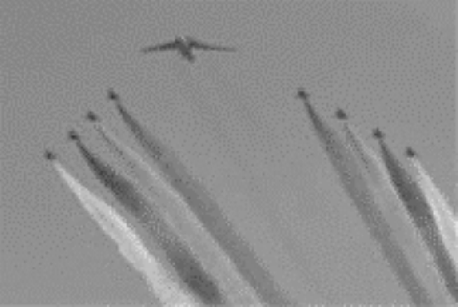
12．(2016遵义中考26题4分)2015年9月3日，在纪念世界反法西斯战争及中国人民抗日战争胜利70周年阅兵中，壮观的战机编队整齐飞过天安门上空，如图所示，以领航的战机为参照物，其他战机是__静止__的，战机发出震耳欲聋的轰鸣声，这里的“震耳欲聋”指声音特性中的__响度__。
13．(2016云南中考)我国南方大部分地区现处于雷雨天气，为防止受雷击__应避免__(选填“应避免”或“不需避免”)在空旷处打伞行走。下雨时，天空中传来震耳的雷声，雷声的大小用__响度__(选填“音调”“响度”或“音色”)来描述。

14．(2016邵阳中考)今年“六一”文艺演出，邵阳市资江小学两位女生表演的“古筝二人奏”震撼全场观众。悦耳动听的古筝是由于古筝琴弦的__振动__产生的。
15．(2016西宁中考)小明在表演二胡时，用弓拉动琴弦，使琴弦__振动__发声；小明不断用手指去控制琴弦长度，这样做的目的是为了改变声音的__音调__；二胡的声音是通过__空气__传播到我们耳中的。
16．(2016江西中考)“大妈广场舞，吵得我好辛苦”，说明健身的同时，也产生了噪声，为了共建和谐社会，社区委员会与大妈沟通，跳舞时：(1)调小音量，属于在__声源__处减弱噪声。(2)社区居民关闭门窗，属于在__传播过程__中减弱噪声。
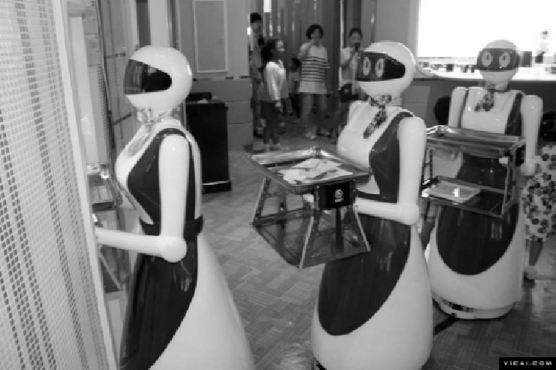
17．(2016长沙中考)今年是我国系统推进智能制造的发展元年，机器人、人工智能、智能制造首次出现在“十三五”规划中。长沙市某中学的小明从小就热爱科学，尤其是对机器人着迷，听说长沙开了一家机器人餐厅，他更是兴趣盎然地前去体验了一番。
走进餐厅，门口的迎宾机器人便发出“欢迎光临”的声音。餐厅内的科幻感十足：厨房里，刀削面机器人有节奏地挥动刀片，大小均匀的面条“嗖嗖嗖”地飞进上方浮动着白气的面汤里；柜台上，跳舞机器人在音乐伴奏下跳着《江南Style》，音乐声传递着无限的欢乐；餐厅里，五台送餐机器人沿着地面上的黑色磁条轨道在餐桌间有条不紊地穿梭，将菜准确无误地送到客人的餐桌前，并发出“您好，您点的菜到了，请拿一下，谢谢！”的声音。为防止碰撞客人，每台送餐机器人都装有遥感装置，一旦发现行进范围内有障碍物就会停止前进。每台送餐机器人高1.5米，每次可运送15 kg的物体。每台机器人每天工作8小时，只要消耗大概6.4度电。
通过交谈小明了解到，餐饮机器人功能相对简单，技术也并未完全成熟，还需要多方面研发和改进。小明决心努力学习，将来在机器人领域中作出自己的贡献。
(1)机器人发出“欢迎光临”的声音，是由于发声体的__振动__而产生的。
(2)请根据文中所给信息提出一个与物理知识相关的问题并进行回答。(注：不与第一问内容重复)
问：__遥感装置是用什么来控制的？__
答：__红外线(其他答案合理皆可)_

